UTS Web Based Application Development

HTML-CSS

Website Tourism Sumatera Barat

**HTML:**

MAINPAGE:

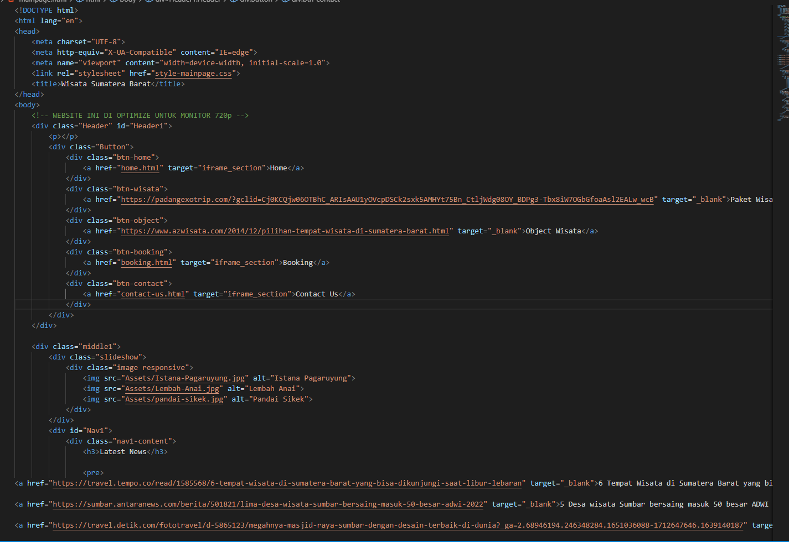

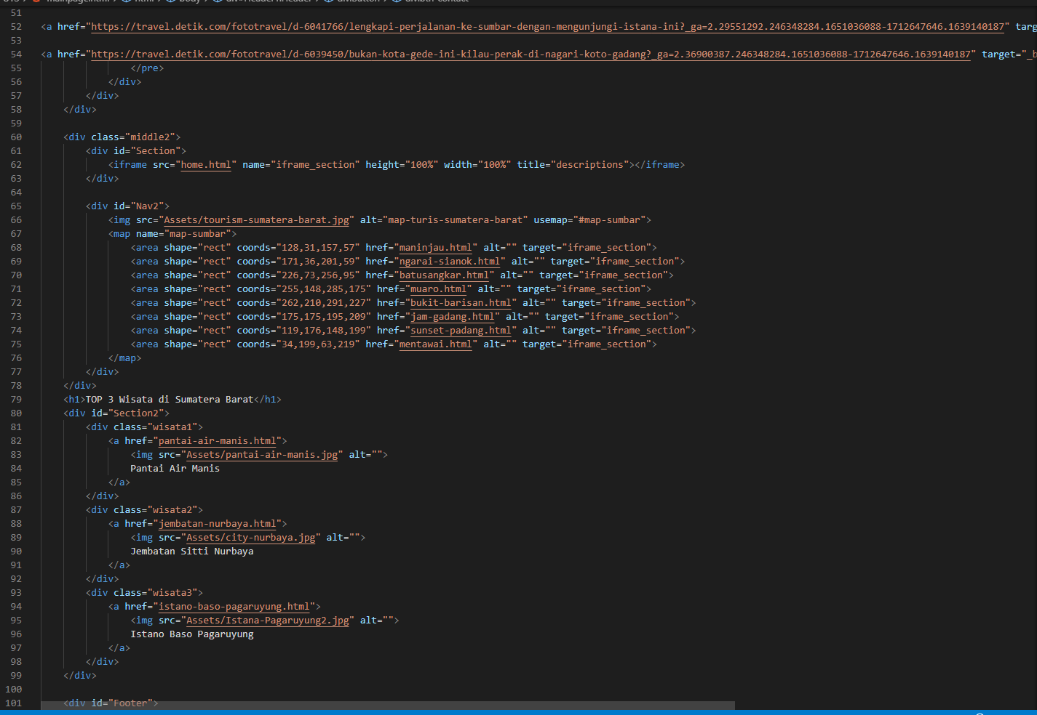

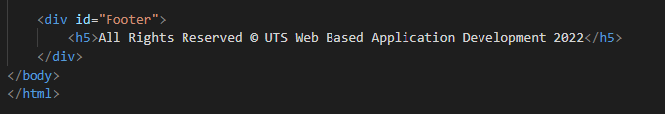

Home:

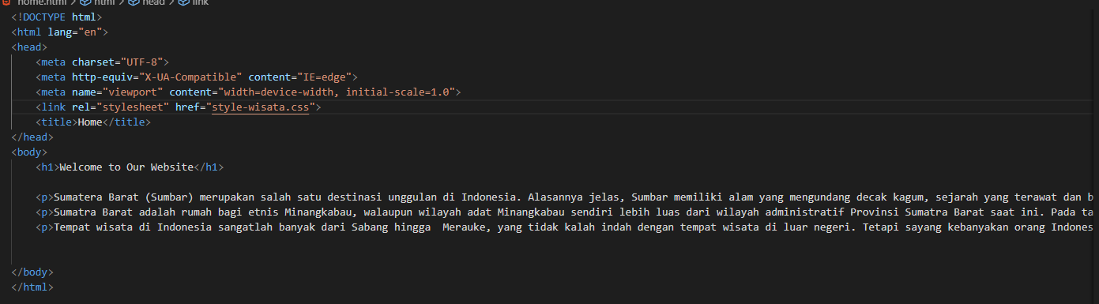

Booking:

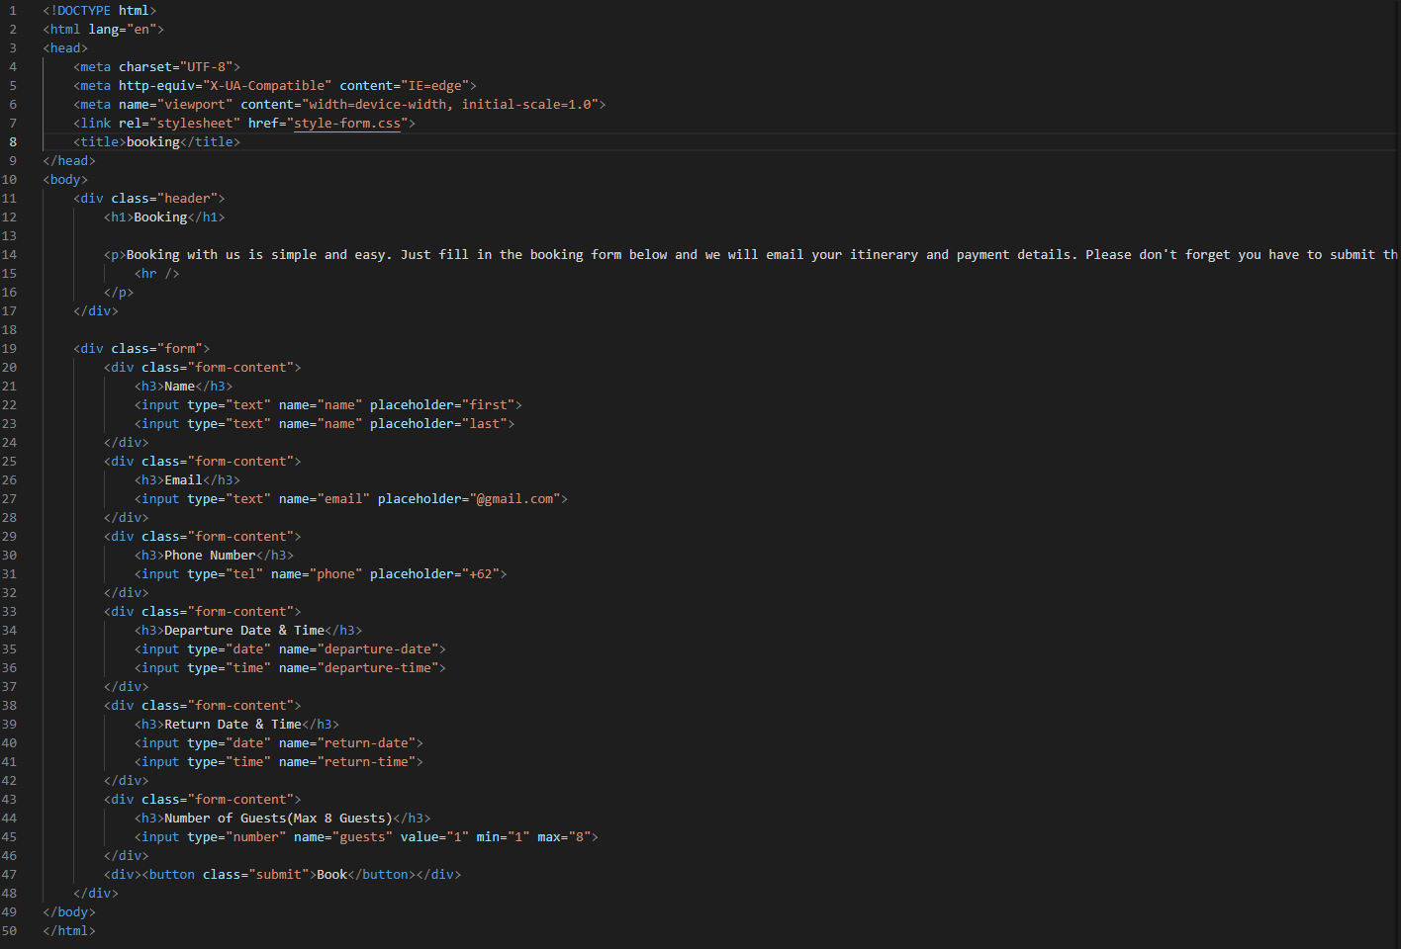

Contact Us:

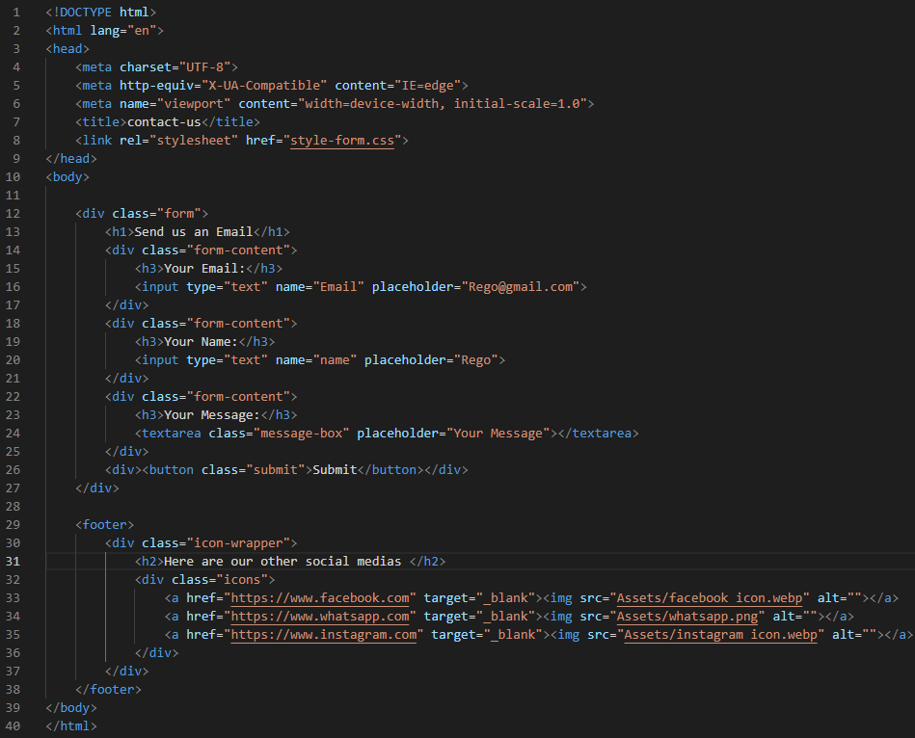

Batusangkar:

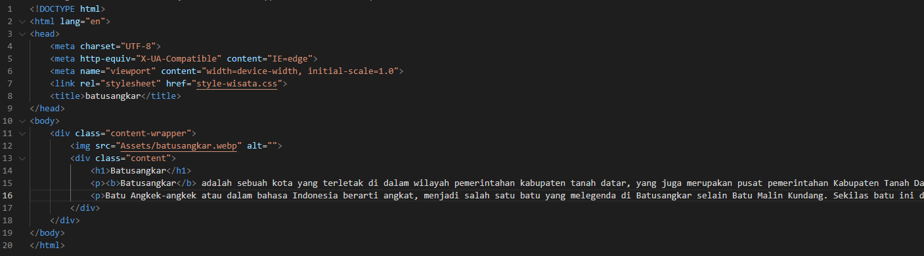

Bukit Barisan:

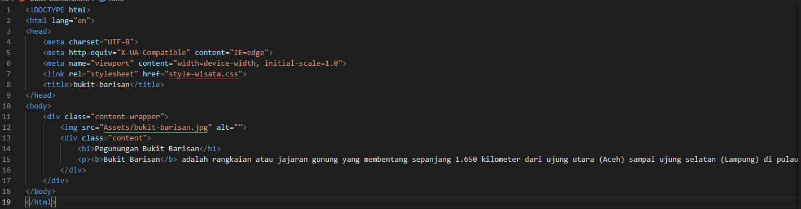

Jam Gadang:

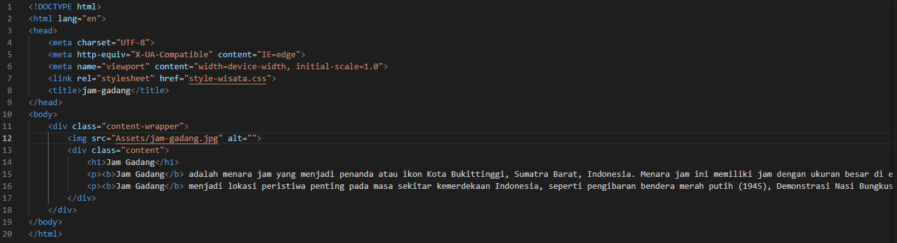

Maninjau:

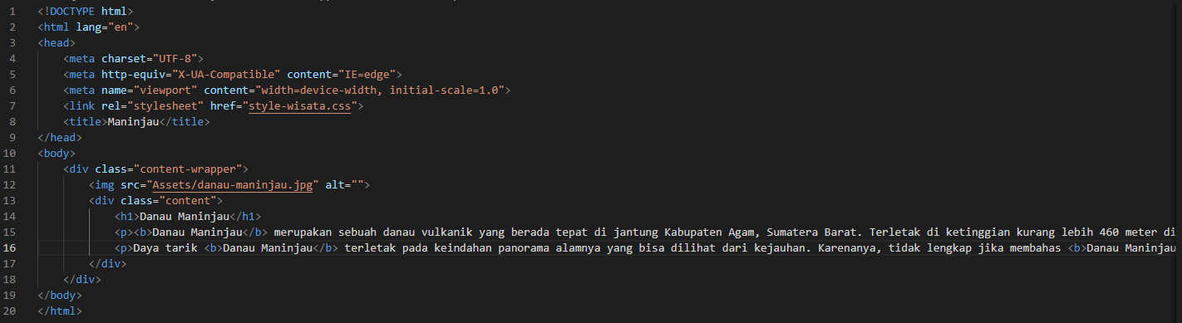

Mentawai:

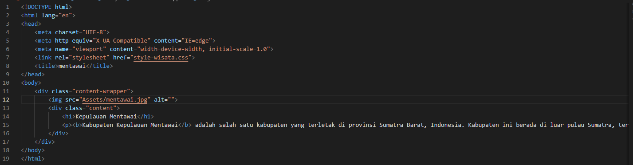

Muaro:

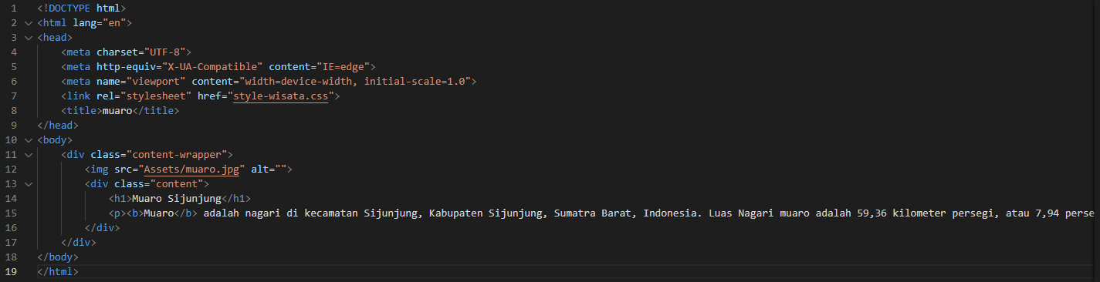

Ngarai-Sianok:

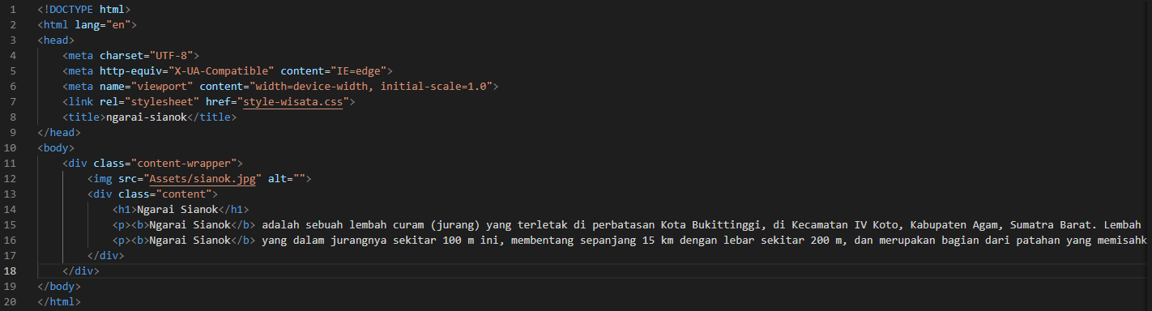

Sunset Padang:

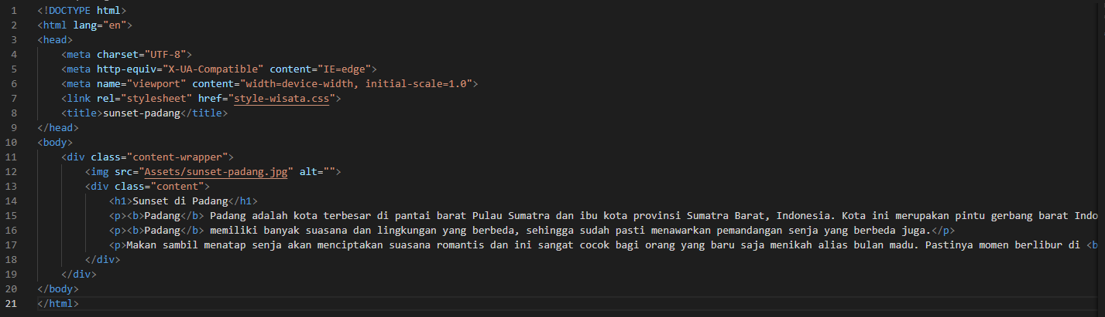

Pantai Air Manis:

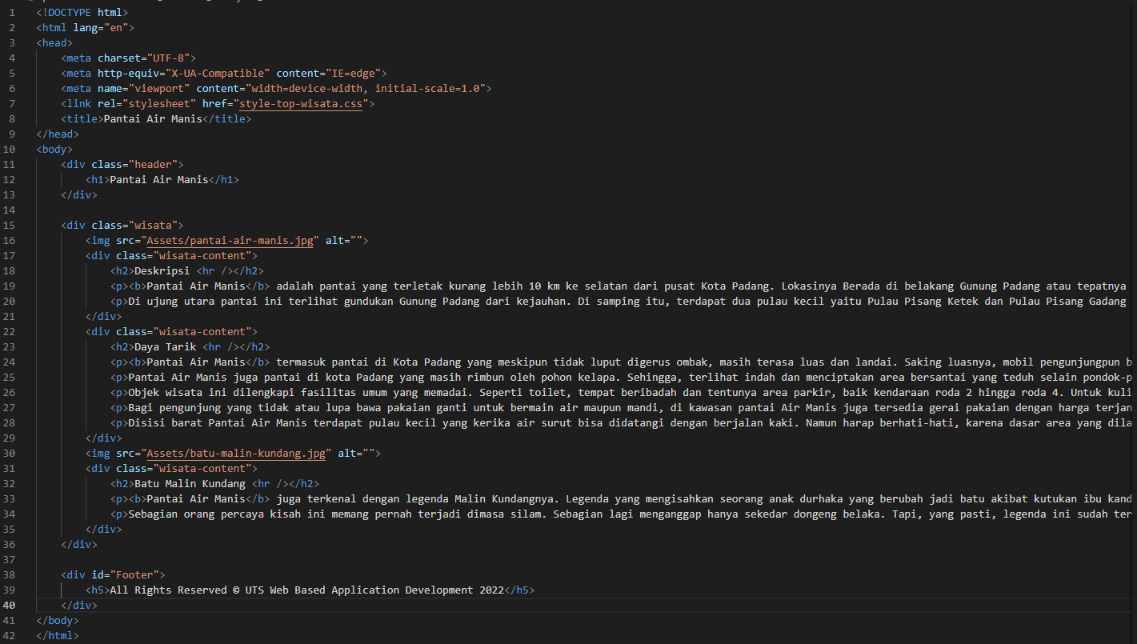

Jembatan Sitti Nurbaya:

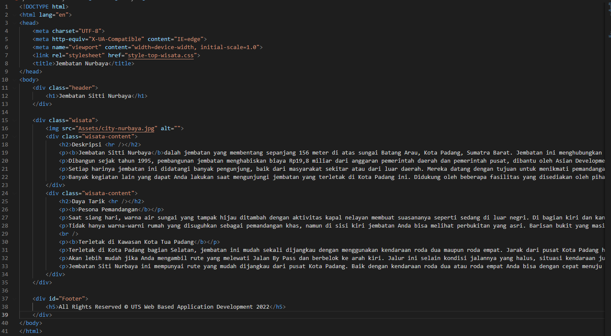

Istana Baso Pagaruyung:

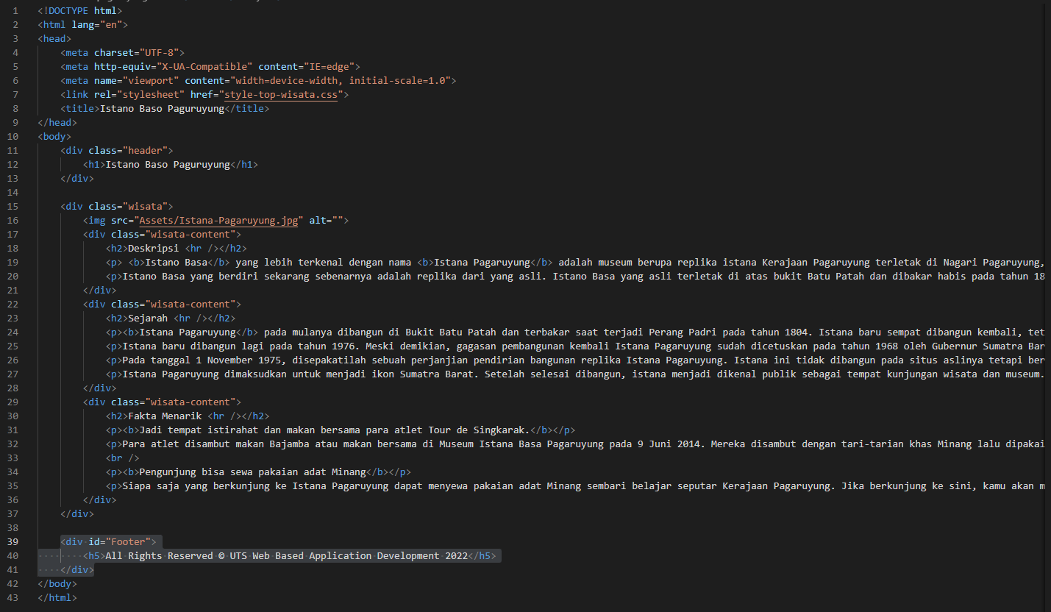

**CSS:**

Style-mainpage.css:

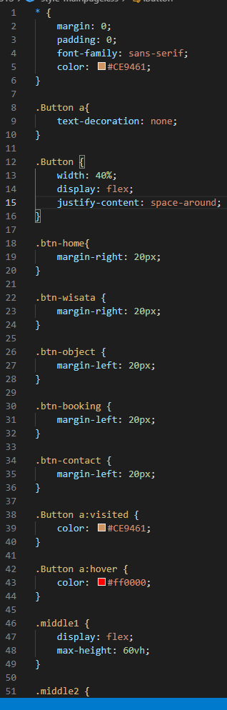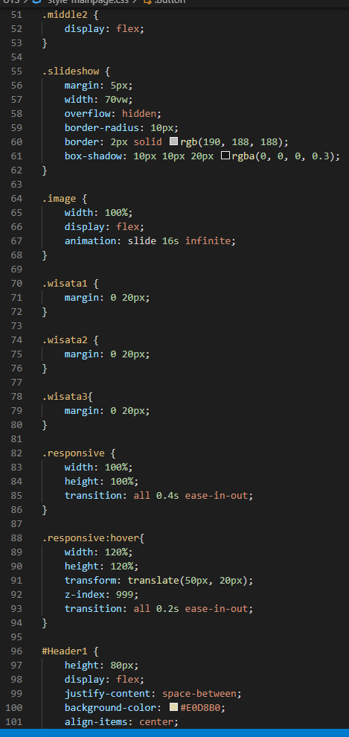

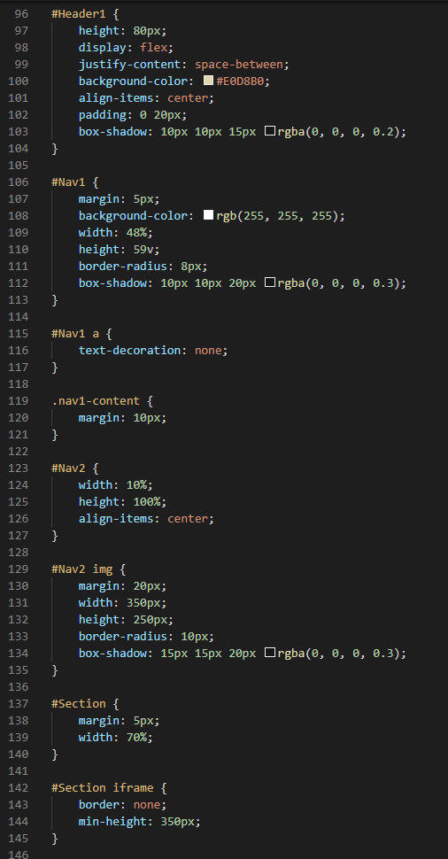

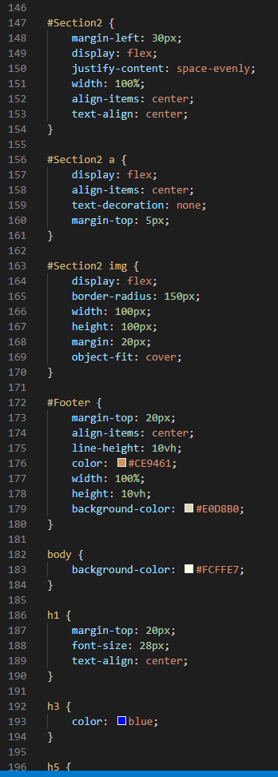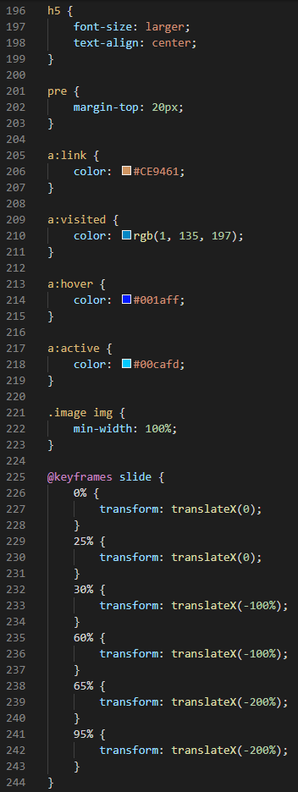

Style-wisata:

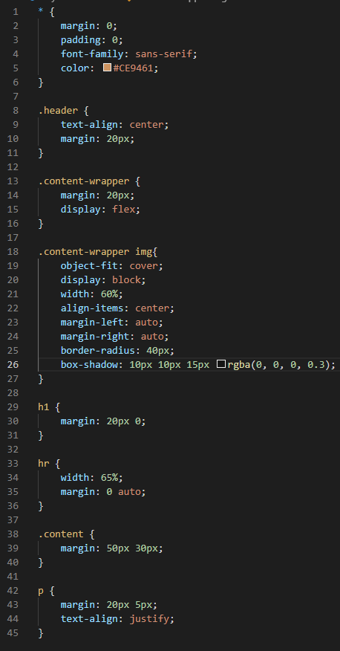

Style-form

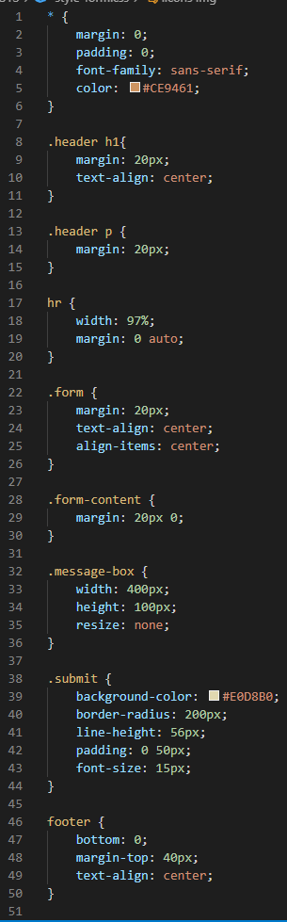

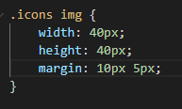

Style-top-wisata:

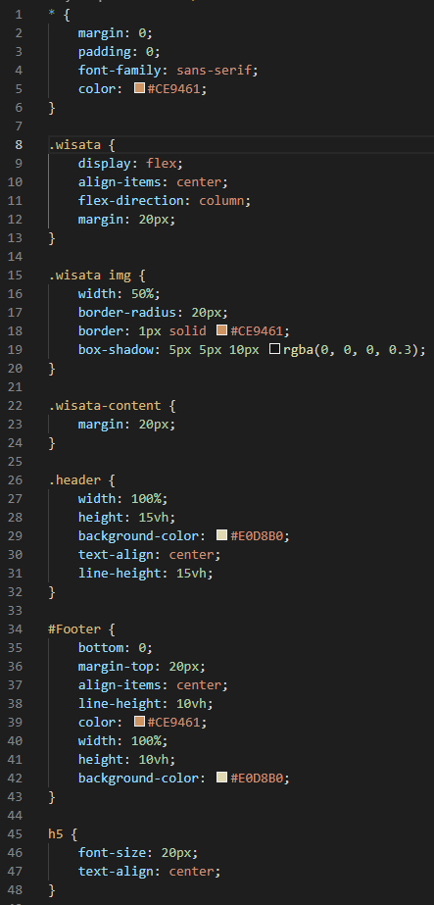

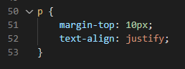

**OUTPUT:**

MainPage:

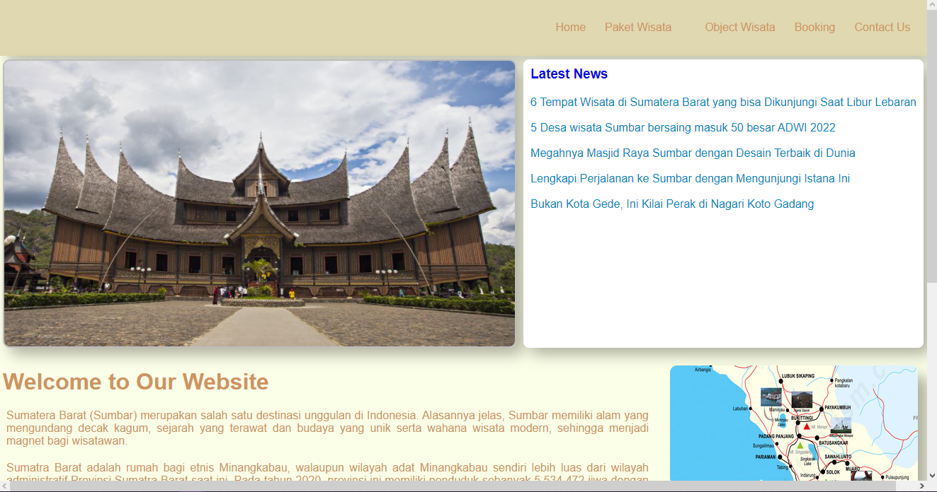

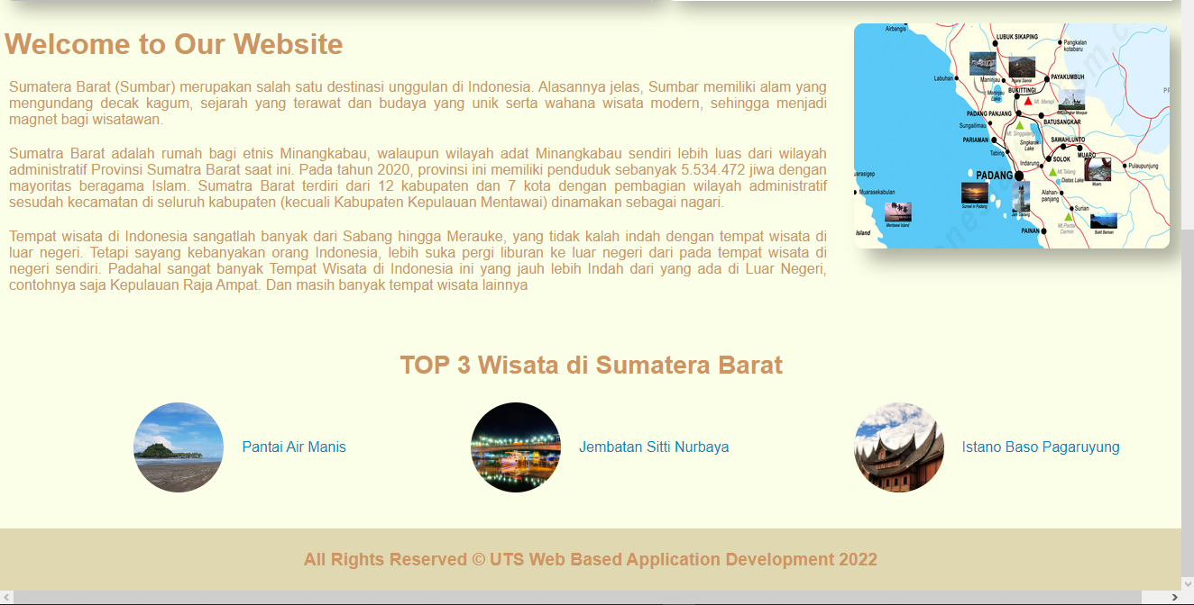

*Slideshow, ImageMap, dll, dapat dilihat melalui kode yang telah saya lampirkan dengan membuka file “mainpage.html”.

*Dari Home – Kepulauan Mentawai sebenarnya menggunakkan IFrame. Tetapi agar contoh lebih mudah dibaca, saya screenshot melalui htmlnya langsung. Apabila ingin melihat melalui IFrames, bisa melalui kode yang telah saya lampirkan dengan membuka file “mainpage.html”.

Home:

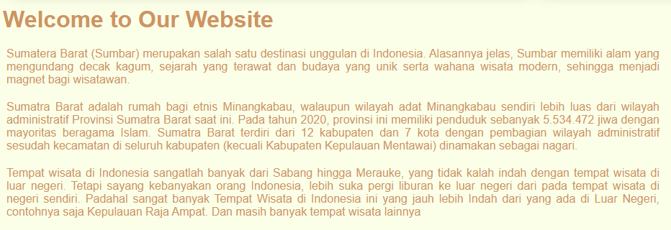

Booking:

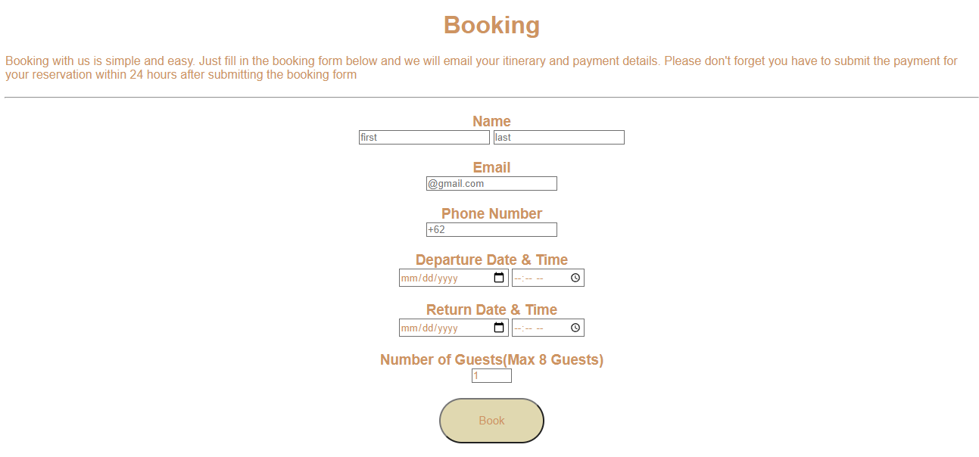

Contact:

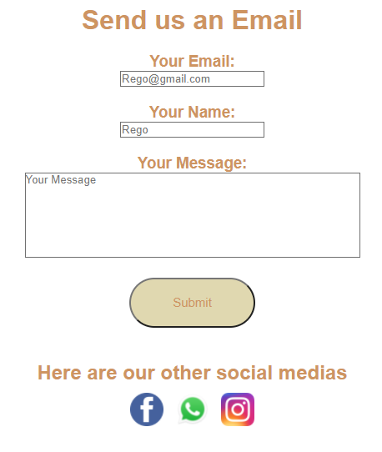

Danau Maninjau:

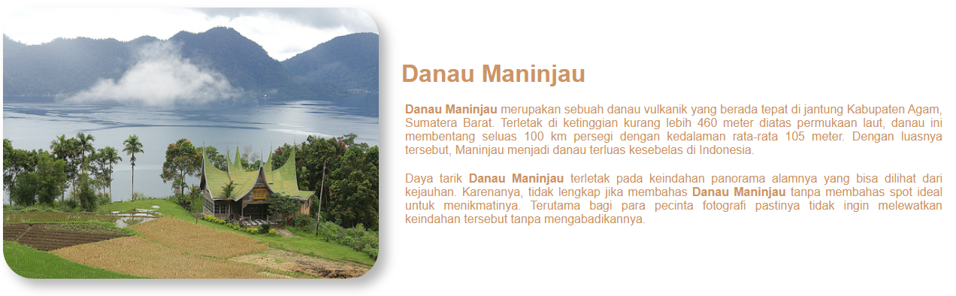

Ngarai Sianok:

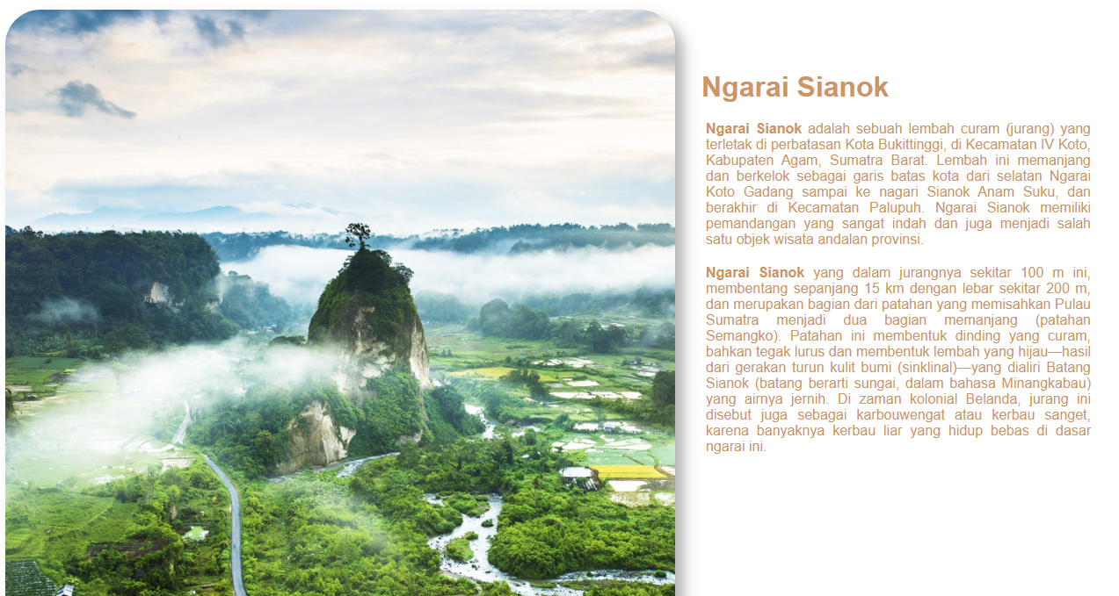

Batusangkar:

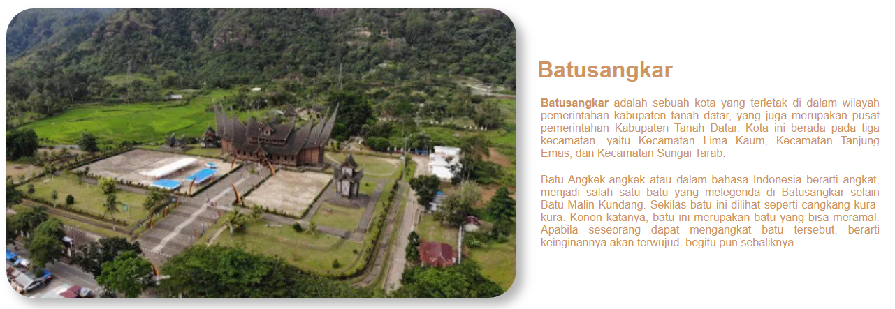

Muaro Sijunjung:

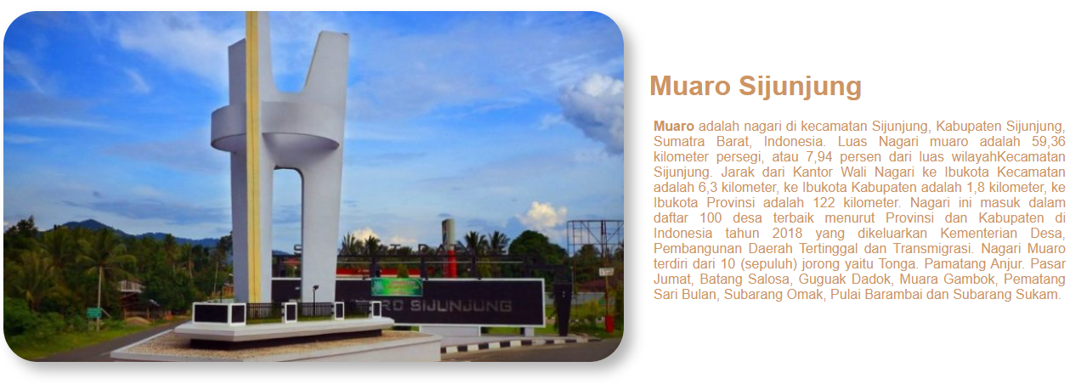

Pegunungan Bukit Barisan

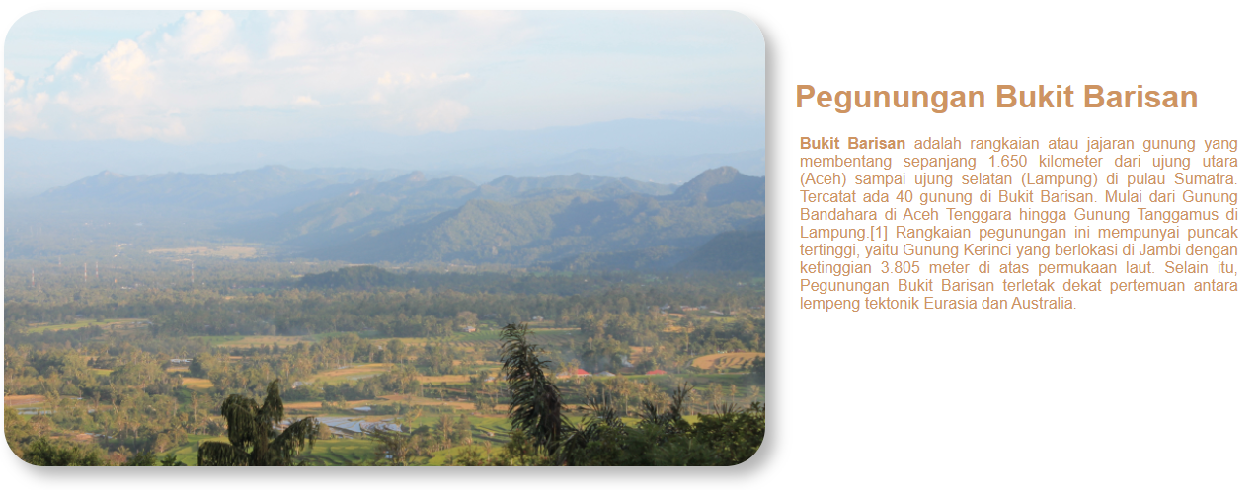

Jam Gadang:

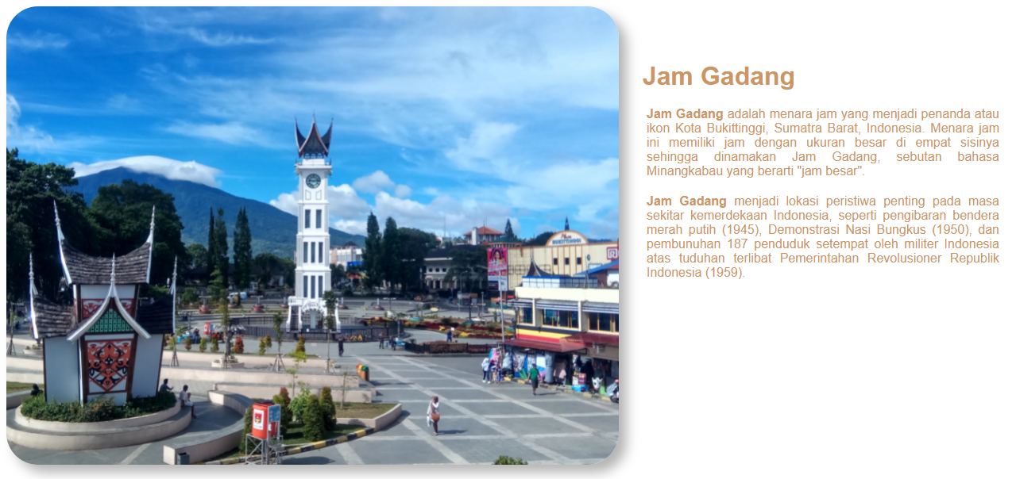

Sunset di Padang:

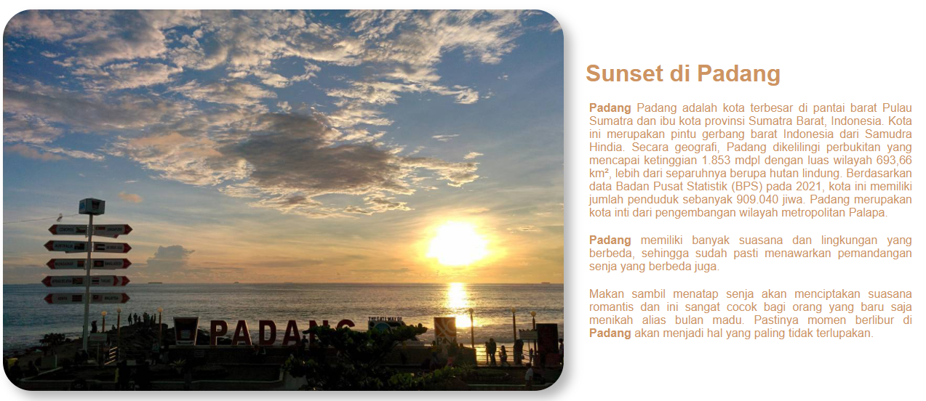

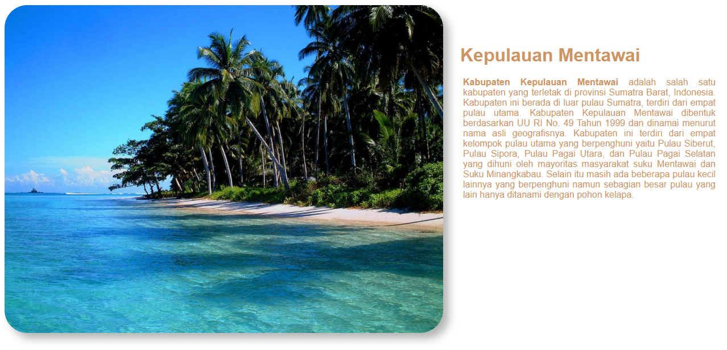

Pantai Air Manis:

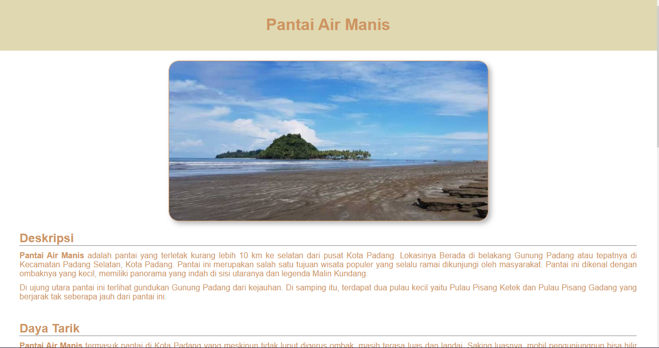

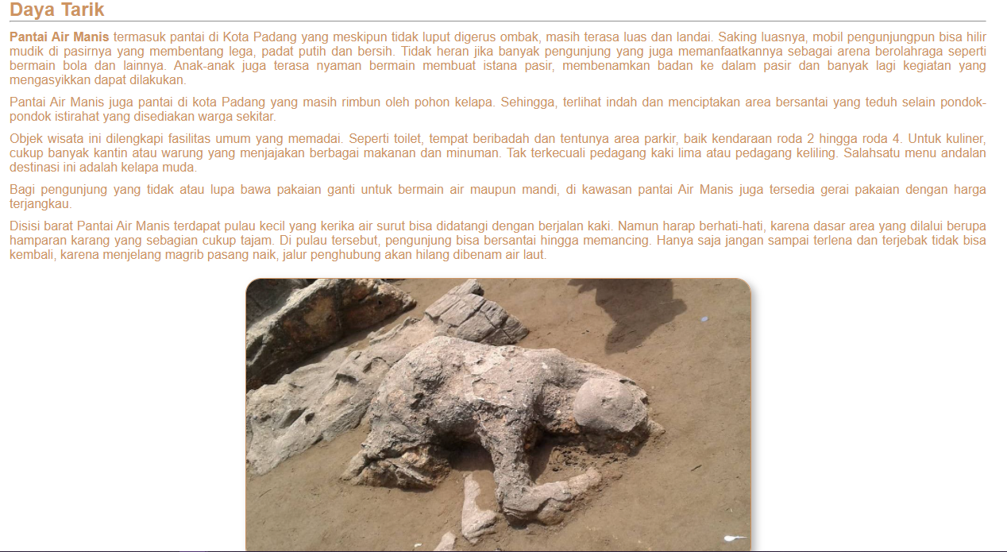

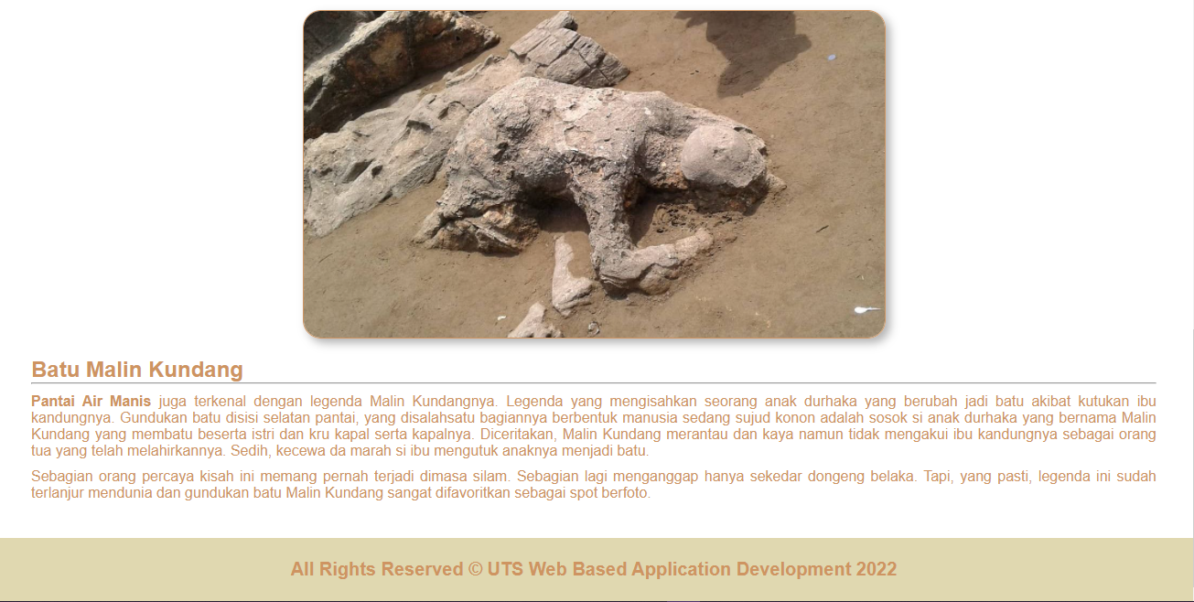

Jembatan Sitti Nurbaya:

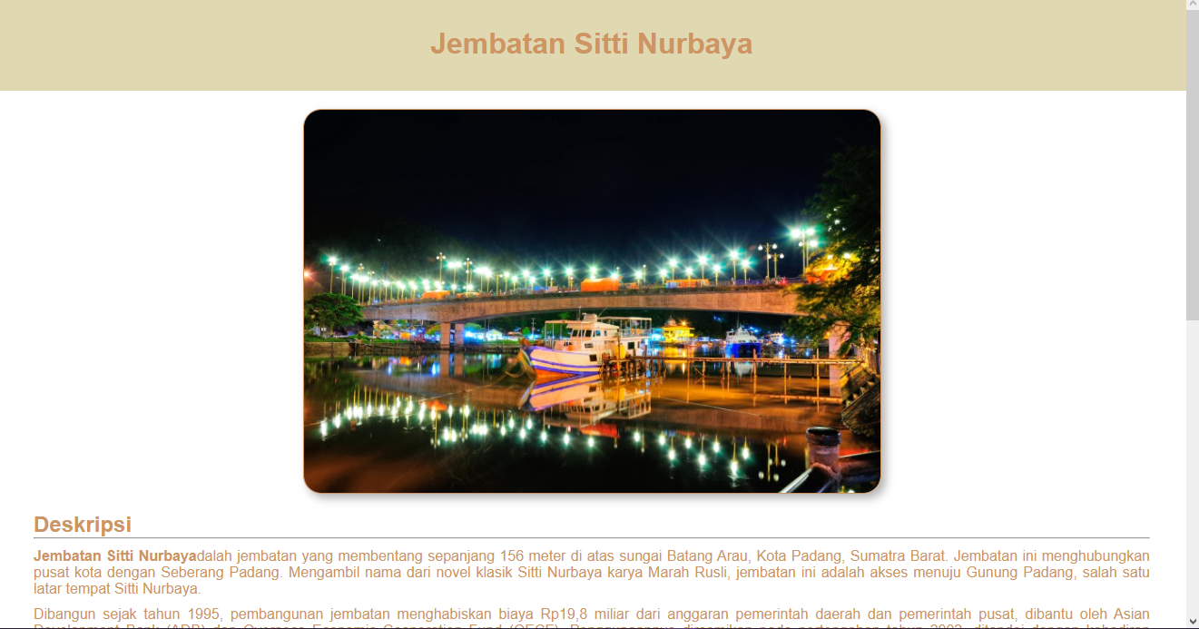

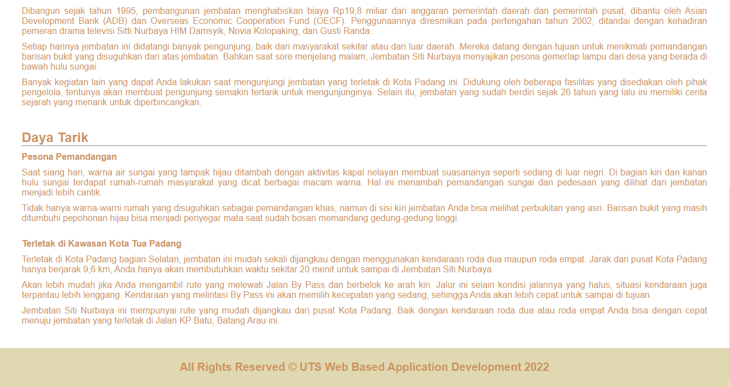

Istano Baso Pagaruyung

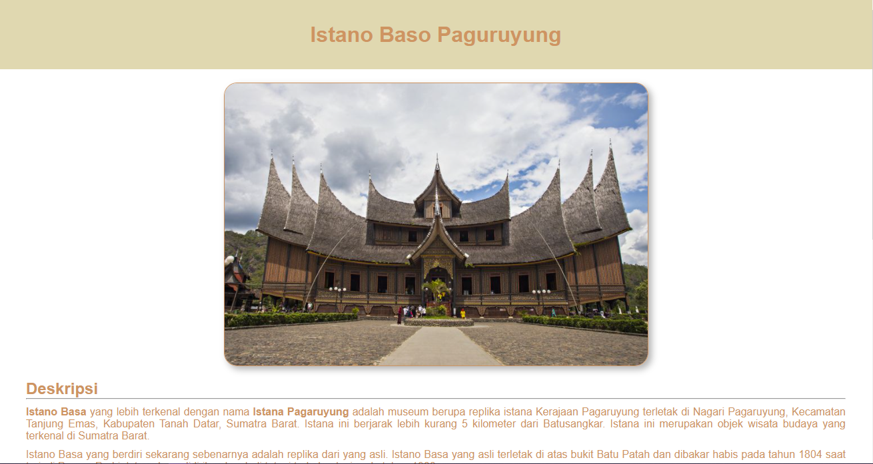

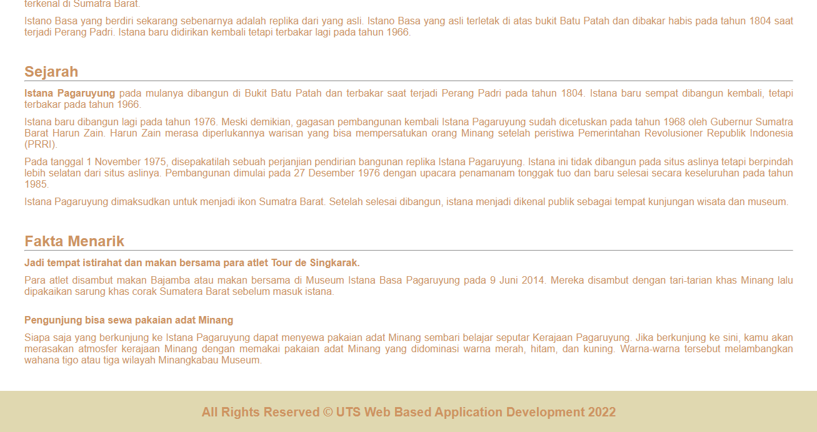

*Untuk lebih jelas dan lengkapnya, bisa langsung dicoba melalui kode yang telah saya lampirkan, dan dengan membuka file “mainpage.html”.

TERIMA KASIH